OS课程设计题目讲解及要求

一、线程安全型数据结构（链表、队列、栈）
1. 必做要求：
（1）必须实现“读者-写者”模型。插入、删除等影响数据的操作函数是“写者”，查找和打印函数是“读者”。课设要求多个线程并发执行插入、删除、查找等函数，允许多个线程同时执行“查找”操作。
（2）必须对程序进行全方位的测试。包括单元测试（对每个函数进行的测试）和集成测试。在单元测试通过后，将各个函数组合在一起后，可能会引入新的bug，因此需要对程序进行集成测试。在集成测试中，建立多个线程，每个线程执行上万次的插入、删除、查找操作，测试程序结果是否正确。
（3）集成测试要求必须是全自动测试。测试过程中不需要人工输入数据，所有需要输入数据的地方，可以借助类似“rand( )”的随机数生成函数自动生成一个随机数，或者固定指定一个数或数组。
（4）集成测试中判定测试结果正确的方法。
在单元测试中，可以通过观察程序输出结果来判断函数是否存在bug。但在集成测试中，因为测试次数是上万次，无法通过眼睛观察屏幕输出来判定。因此需要辅助判定方法。例如：如果你使用3个线程同时插入，每个线程插入的结点数量分别为N1、N2和N3，在程序运行结束后，统计链表中的结点数量N，如果插入正确，则N=N1+N2+N3（即： if(N== N1+N2+N3) { 本次测试通过.}）。同样，你可以采用插入和删除相结合的方式进行数量判定。测试数据量要大，规模至少为“万次”。在查找测试中，你可以“特意”向链表中插入一些指定元素，从而保证能够找到结果；即使是全部随机生成，查找不到指定元素也是可以的。
要求使用多种不同的集成测试用例，反复测试运行结果是否存在bug。测试用例通过，不能说明你的程序是正确的，只能说这次测试没有发现你程序的bug。
2. 选做建议：
必做部分是每个选择该题目的同学都必须实现的基本要求。如果你希望获得更高的分数，可以考虑将线程安全型数据结构应用到某个软件实现中，设计一个软件（也可以是小游戏），将线程安全型数据结构作为实现该软件的必要模块。
下面我结合多线程下载软件，讲讲线程安全型数据结构的作用。
多线程下载，就是把要下载的文件进行分块，每个线程下载该文件的一部分。提供文件下载的服务器通常都会对客户端进行下载限速，提供文件下载速度的一个有效方法就是同时从多个不同网站的服务器上面下载同一文件的不同分块，如图1所示。
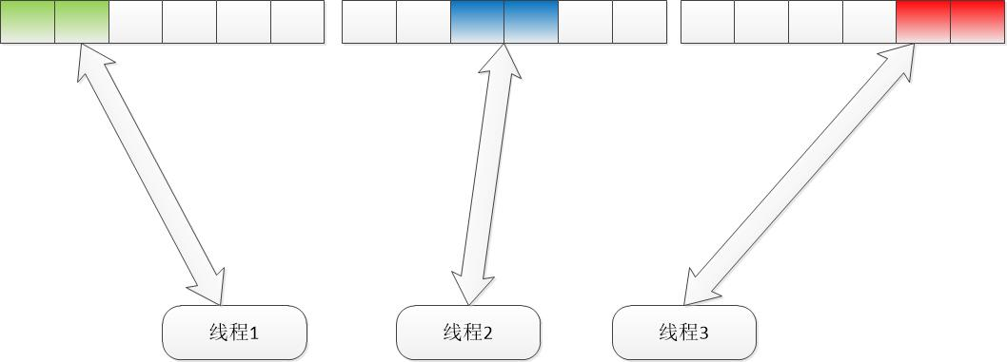
图1. 固定分块多线程下载图
但是固定分块下载有缺点。因为各个网站的下载速度不一样，而且下载速度是动态变化的，如果你事先在程序里面写好每个线程要下载的分块，则在实际运行时很可能出现各线程下载速度不同的情况，导致其它线程的下载任务都完成了，剩下的少数线程因下载速度慢仍然无法完成，导致整个文件下载慢，甚至失败的情况。
我们可以对这种下载方式进行如下改进，如图2所示。在该算法中，事先不指定每个线程要下载的分块编号，而是将未下载的分块编号信息放到一个下载任务队列中，每个线程先从下载任务队列中取一个分块下载任务，进行该分块的下载，在分块下载完成后，再到下载队列中取新的分块下载任务。改进后，下载速度快的线程，可以从下载任务队列中拿到更多的分块下载任务，而下载速度慢的线程，分得的下载任务少。如果将分块大小设置的较小，则下载速度慢的线程也不会影响整体的下载速度。可以发现，下载任务队列就是一个共享型数据结构，需要多个线程同时访问和修改。为保证多线程访问的正确性，这个下载任务队列就应该设计为“线程安全型数据结构”。存在类似需求的软件应用其实有很多，你可以自己思考并设计一个，当然你做这个多线程下载也可以。
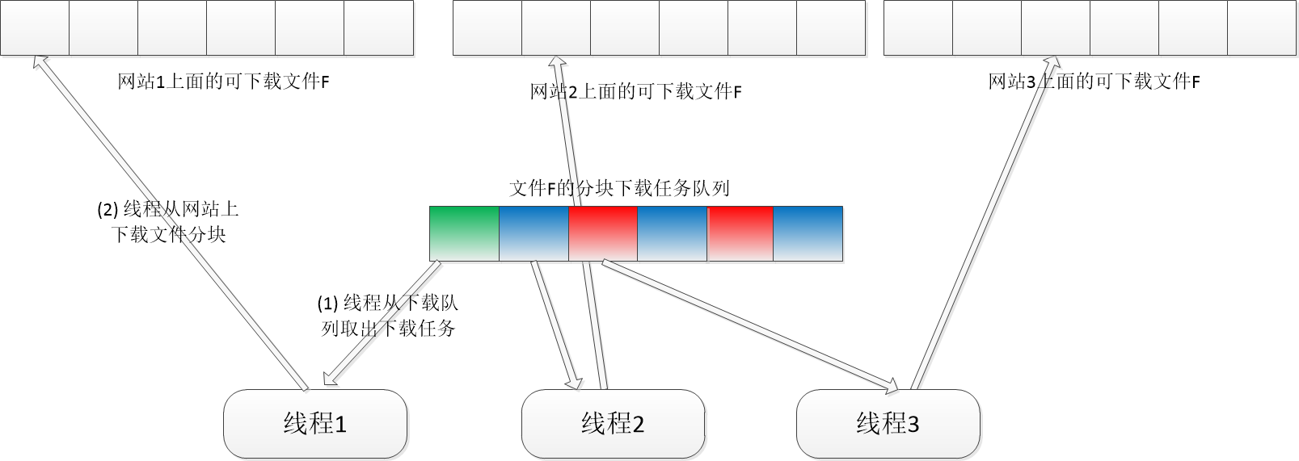
图2. 多线程下载队列示意图

二、多人聊天室
选择该题目的同学必须实现群聊和单聊（一对一聊天）两个功能，鼓励大家设计自己的特色功能。有特色功能的作品将获得加分。

三、并行排序、并行矩阵乘法、并行最短路径
现在的CPU都是多核CPU，可以实现多个线程真正的并行（同时）执行，传统的C语言程序都是单线程程序，无法充分使用CPU多核计算能力，如果想减少程序计算时间，一种有效方法就是使用多线程技术，把传统的算法改造成多线程算法。
排序是计算机系统中的重要操作，在商品推荐排序、数据库记录排序等诸多方面都是非常关键的操作，矩阵乘法是大规模数值计算（天气预报等科学实验模拟算法、三维图形运算等）的核心算法之一，最短路径是各种地图导航的核心算法。采用多线程编程，将它们变成并行排序、并行矩阵乘法、并行最短路径算法，可以明显缩短计算时间。使用GPU进行加速也可以。
并行排序和并行矩阵乘法要求设计多种不同的数据分块策略，形成多种算法加速策略，并将多种策略进行结合，形成更有效的算法。课程报告中要把每一种改进策略都进行详细汇报，再将多种策略结合的结果进行汇报。要求要有不同条件下加速比的图形化报表，包括：不同的数据量、不同的加速策略、不同的线程数量等。并对加速效果进行原理分析。图形化报表不需要编程自动绘制，可以将数据保存后，手动导入excel并形成图表即可。
有些尝试看起来会加速，但实际运行效果并不理想的，也写到课程报告中，并尝试分析性能没有达到预期的可能原因。
并行最短路径算法，不要求将最短路径算法进行并行化，最短路径算法保持不变。并行最短路径算法考虑在地图服务器接收到多个用户的地图查询请求时，能够利用多线程的优势并发地为多个用户分别计算最短路径。并行最短路径算法也要求要有不同条件下加速比的图形化报表，并对加速效果进行原理分析。

